**Adatbázisok beadandó feladat**

Lakatos Kincső, Nádudvari Boglárka

**Használt programok:**

SQL Online Complier, ChatGPT (adatok generálása), phpMyAdmin (logikai modell készítése)

**Téma**:

labdarugó bajnokság nyilvántartása

**5 tábla (3NF):**

1. *Csapatok*: négy csapat adatai, elsődleges kulcsként csapat azonosítója, csapatnév, kerület

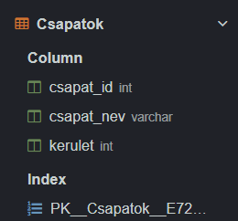

1. *Játékosok*: a fentiekben említett csapatok játékosa, elsődleges kulcsként a játékosok azonosítója, játékosok nevei (nem valós adatok, kitalált nevek), idegen kulcsként, hogy melyik csapatnál játszanak (csapat_id)

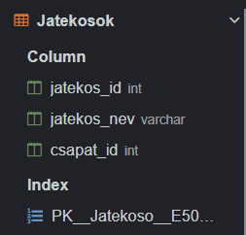

1. *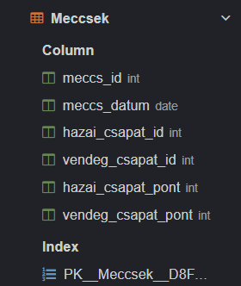Meccsek*: a lejátszott mérkőzések adatai, elsődleges kulcsként a meccs azonosítója, a meccs dátuma, idegen kulcsként a hazai csapat azonosítója, idegen kulcsként a vendégcsapat azonosítója, a hazai csapat által elért pontok száma, a vendégcsapat által elért pontok száma
2. *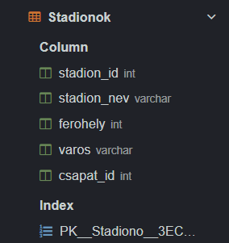Stadionok*: négy csapathoz tartozó stadion adatai, elsődleges kulcsként a stadionok azonosítója, a stadionok neve, a stadionok kapacitása/férőhelyek száma, város, ahol a stadionok találhatóak
3. *Statisztikák*: a meccsek alatt végzett statisztika adatai, elsődleges kulcsként a statisztika azonosítója, idegen kulcsként a meccs azonosítója, idegen kulcsként a játékosok azonosítója, a gólok száma, a passzok száma, a sárga lapok száma, a piros lapok száma

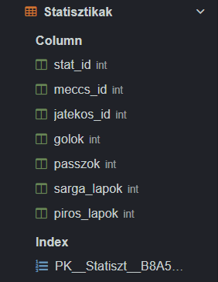

**Logikai modell**

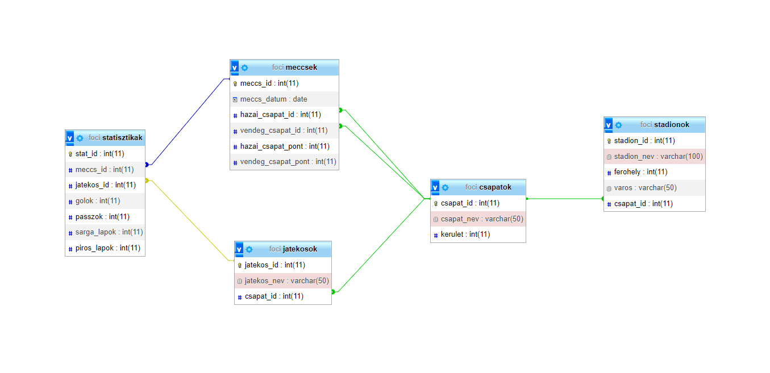

**Lekérdezések**

1. *Az összes mérkőzés és eredményeik*: megjelenített adatok: meccs azonosítója, meccs dátuma, hazai csapat neve, vendégcsapat neve, hazai csapat által szerzett pontok, vendégcsapat által szerzett pontok
2. *A csapatok nevei, hozzájuk tartozó stadion férőhelye*: megjelenített adatok: csapat neve, férőhely
3. *Azon játékosok statisztikái, akik részt vettek az 1. mérkőzésen*: megjelenített adatok: játékosok nevei, gólok, passzok, sárga lapok, piros lapok
4. *A Fradi játékosainak statisztikái az összes mérkőzésen*: megjelenített adatok: játékosok nevei, gólok, passzok, sárga lapok, piros lapok
5. *A Fradi összes mérkőzésének adatai*: megjelenített adatok: meccs dátuma, hazai csapat neve, vendégcsapat neve, hazai csapat által elért pontok, vendégcsapat által elért pontok